
Lions Distrikt 104 A
_____________________________________________________________________________________

KJÆRE LIONSMEDLEMMER!
Håper klubbene er kommet godt i gang i det nye året. Alltid viktig med litt ny og viktig informasjon.
Det er flere soner som har hatt sine sonemøter, medlemmer møtes og det blir gode diskusjoner.

Årsrapporten for LCIF er nå tilgjengelig. Norge tilhører et område som heter IV (Europa)og som inkluderer de europeiske landene.
Vårt område har i 2025 oppnådd gode resultater, noe vi skal være stolte av.
https://www.lionsclubs.org/en/explore-our-foundation/annual-report
«Helt siden Helen Keller inspirerte Lions til å kjempe for synssaken, har vi tjent og kjempet for blinde og svaksynte i alle aldre, i alle verdenshjørner. LCIF forbedrer denne tjenesten og utvider vår rekkevidde», sa Dr. Hill. «Vi er ekstremt stolte av vår historie og ser frem til den fortsatte innvirkningen vi vil ha på å gjenopprette og bevare synet i tiårene som kommer.»
For å lære mer om SightFirsts innvirkning, besøk lionsclubs.org/SaveVision.
FNs målsetting: God helse og velvære; Partnerskap for målene; Industri, innovasjon og infrastruktur; Redusert ulikhet.

Lions» – dere som har
syn, hørsel, dere som er sterke og modige og
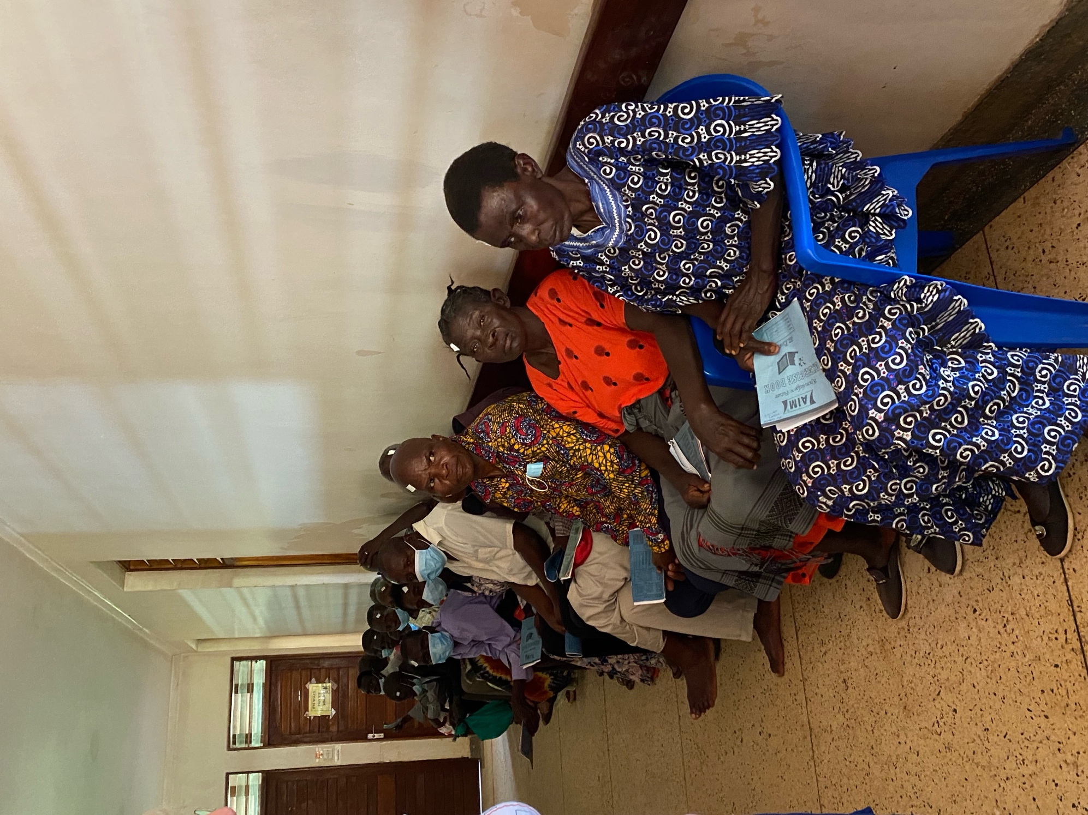
snille – vil dere ikke konstituere dere til
blinde riddere i mitt korstog mot
mørket?» Disse ordene, som ble uttalt av
Helen Keller under
Lions Clubs Internationals
konvensjon i Ohio, USA i 1925,
motiverte Lions over hele verden til
Å øke sin innsats for å forebygge og behandle
synstap. I løpet av de siste 100 årene har
Lions fortsatt å møte
denne utfordringen, og utviklet innovative prosjekter,
partnerskap og programmer, styrket av LCIF.

Hvis dere ønsker å støtte LCIF – så er kontonr: 9001.23.04438
Hvis dere støtter med opptil US$5,000, så vil klubben få tilbake 15%,
som kan benyttes til eks. MJF. Flere klubber har penger tilgode.

Riktig god planlegging!
Med lionshilsen fra Marit
LAN ambassadør i D104A
a.irc@lions.no eller marit@klokkerhaug.com eller på telefon: 952 87 850

